FAKTOR-FAKTOR YANG MEMPENGARUHI
RENDAHNYA MINAT BERWIRAUSAHA SISWA SMKN 12 BANDUNG

SKRIPSI

diajukan untuk memenuhi sebagian syarat untuk memperoleh
Gelar Sarjana Pendidikan di Departemen Pendidikan Teknik Mesin

oleh
Ipan Nugraha
NIM 1203177

DEPARTEMEN PENDIDIKAN TEKNIK MESIN
FAKULTAS PENDIDIKAN TEKNOLOGI DAN KEJURUAN
UNIVERSITAS PENDIDIKAN INDONESIA
2018
FAKTOR-FAKTOR YANG MEMPENGARUHI
RENDAHNYA MINAT BERWIRAUSAHA SISWA SMKN 12 BANDUNG

oleh
Ipan Nugraha

Sebuah skripsi yang diajukan untuk memenuhi salah satu syarat memperoleh gelar Sarjana Pendidikan pada Fakultas Pendidikan Teknologi dan Kejuruan

© Ipan Nugraha
Universitas Pendidikan Indonesia
Januari 2018

Hak Cipta dilindungi undang-undang.
Skripsi ini tidak boleh diperbanyak atau sebagian,
dengan dicetak ulang, difoto kopi, atau cara lainnya tanpa ijin dari
penulis.
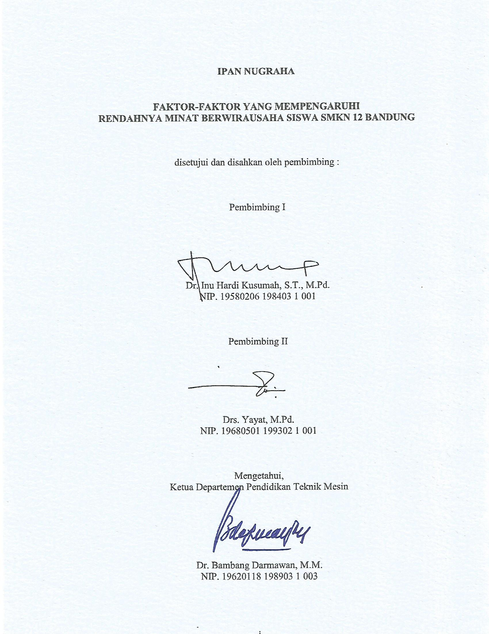
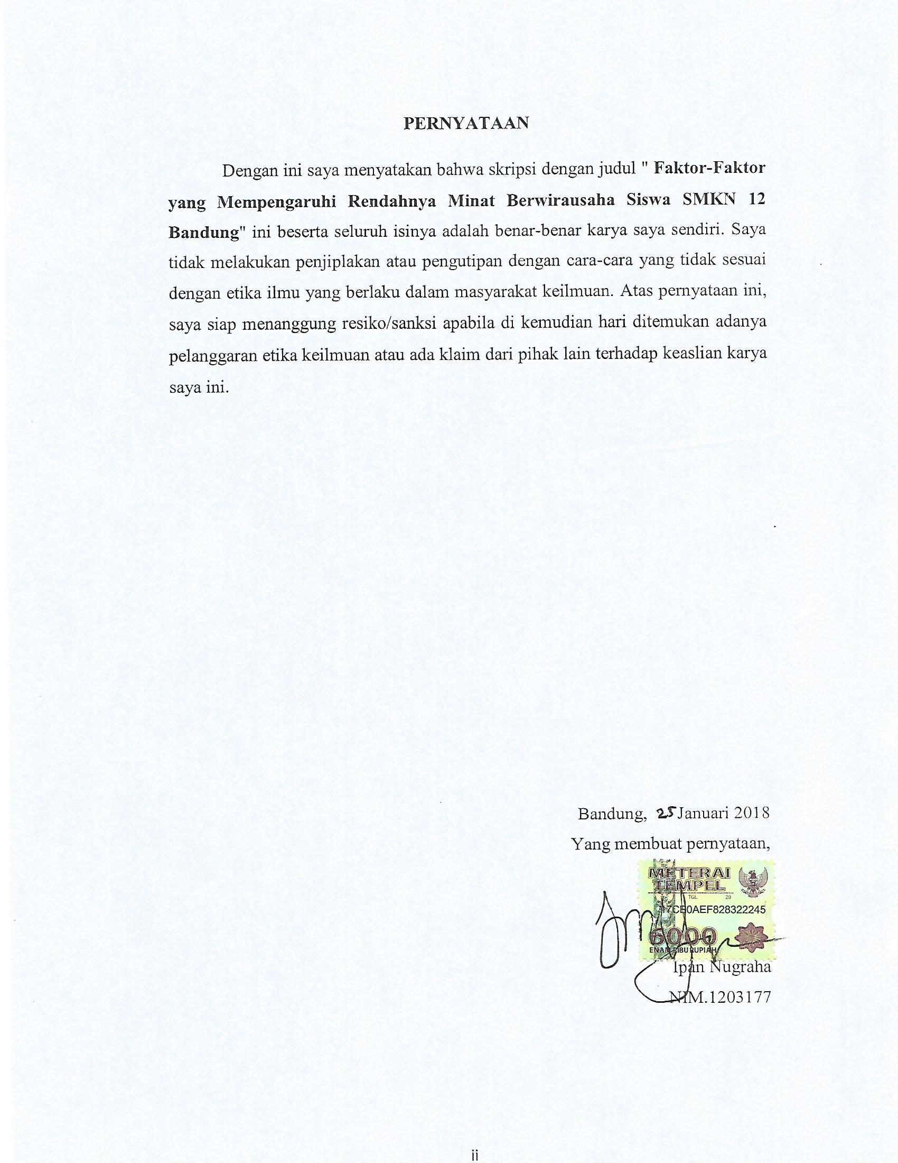

UCAPAN TERMIAKASIH
Penulis menyadari dalam penyusunan skripsi ini tidak terlepas dari dorongan, dukungan dan bantuan dari berbagai pihak, sehingga penulis mengucapkan banyak terima kasih kepada semua pihak yang telah membantu tersusunnya skripsi ini, diantaranya:

- Yth. Bapak Dr. Bambang Darmawan, M.M., selaku Ketua Departemen Pendidikan Teknik Mesin FPTK UPI.
- Yth. Bapak Dr. Dedi Rohendi. MT., selaku Ketua Prodi S1 Departemen Pendidikan Teknik Mesin FPTK UPI.
- Yth. Bapak Dr. H. Mumu Komaro, M.T., selaku dosen penanggung jawab skripsi. yang telah memberikan motivasi untuk menyelesaikan skripsi.
- Yth. Bapak Dr. Inu Hardi Kusumah, M.Pd., selaku dosen pembimbing I skripsi, yang telah memberi arahan dan saran dalam penyelesaian skripsi.
- Yth. Bapak Drs. Yayat, M.Pd., selaku dosen pembimbing II skripsi, yang telah memberi arahan dan saran dalam penyelesaian skripsi.
- Yth. Dr. H.R. Aam Hamdani, M.T., selaku dosen wali yang telah memberi semangat kepada penulis untuk menyelesaikan skripsi.
- Kepada Seluruh Dosen dan Civitas akademik Departemen Pendidikan Teknik Mesin FPTK UPI.
- Kepada kepala sekolah, dewan guru, tata usaha dan siswa kelas XII KRPU SMKN 12 Bandung, yang telah ikut berpartisipasi dan memberikan izin kepada penulis untuk melaksanakan penelitian di lingkungan sekolah.
- Kepada keluarga, Ibu Sukini dan Bapak Rahad, serta Yayah, Yusuf, Rasti, dan Siti Sopiah yang selalu memberikan dukungan moril dan materil kepada penulis terutama do’a restu yang tulus, sehingga penulis bisa menyelesaikan skripsi.
- Kepada sahabat mahasiswa Departemen Pendidikan Teknik Mesin Konsenterasi Produksi dan Perancangan angkatan 2012 yang selalu membantu dan berjuang bersama-sama.

Semoga segala bantuan, dorongan, dan bimbingan yang telah diberikan kepada penulis baik itu secara langsung maupun tidak langsung mendapat balasan dari Allah Swt.

